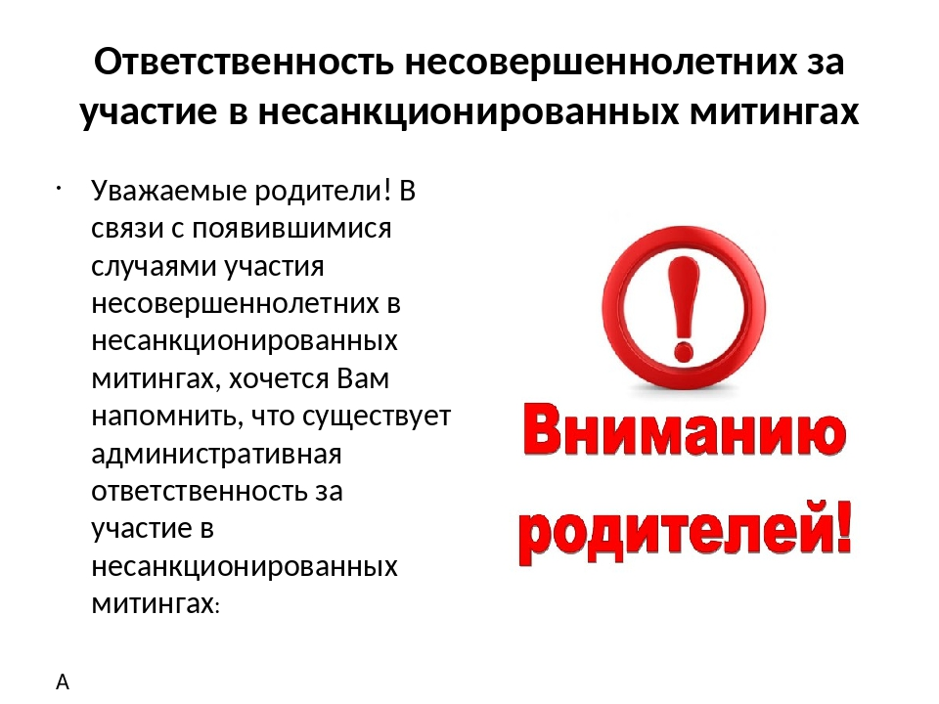

Памятка: что грозит подростку, если его задержали на несогласованном митинге?

С какого возраста можно ходить на митинги?

Российское законодательство не ставит ограничений по возрасту для участников согласованных акций — только для их организаторов. С 16 лет можно организовывать митинги и собрания, с 18 — пикеты, демонстрации, шествия. Право граждан [проводить](https://takiedela.ru/news/2019/05/17/mirnye-sobraniya/) мирные собрания, митинги, демонстрации, шествия и пикетирования закреплено Конституцией РФ и Федеральным законом № 54.

Какие права есть у подростка, которого задержали на митинге?

**Права и сроки административного задержания у подростков те же, что и у**[**взрослых**](https://takiedela.ru/news/2019/06/11/instrukciya-akciya-ne-soglasovana/): срок задержания не должен превышать трех часов, человек имеет право не свидетельствовать против себя, требовать своего адвоката, отказываться от дактилоскопии. Но есть ограничения: несовершеннолетний не может сам покинуть отдел полиции. После оформления протоколов подростка могут отправить в социальное учреждение, где он будет находиться до приезда законных представителей (родителей или опекунов). Это могут быть реабилитационные центры для несовершеннолетних, больницы и центры временного содержания несовершеннолетних правонарушителей.

**Родителей должны уведомить о том, что ребенка задержали**, — это прямая обязанность полиции, даже если несовершеннолетний не дает их контакты. Но отказ назвать контакты может привести к тому, что его переведут в социальное учреждение до тех пор, пока полиция не выяснит, где его родители. Это может занять много времени.

Что грозит ребенку после задержания?

**Развитие событий зависит от возраста несовершеннолетнего.** Если ребенку уже есть 16 лет, то он является самостоятельным субъектом правонарушения и в отношении него составляется протокол по статье 20.2 КоАП РФ.

Кроме того, есть существенные ограничения в назначении обязательных работ, поэтому, как правило, ребенку грозит [штраф](http://www.consultant.ru/document/cons_doc_LAW_34661/c77bf52af28dfd8f9de192b9faf0999c023256d2/) от 10 тысяч рублей. Дело в первой инстанции рассматривает не суд, а комиссия по делам несовершеннолетних и защите их прав при районной администрации по месту жительства.

Если ребенку нет 16 лет, то протокол по статье 20.2 КоАП на него составить нельзя. Однако это не означает, что не будет правовых последствий. Либо с ребенком проведут профилактическую беседу, либо направят его дело в комиссию по делам несовершеннолетних, чтобы поставить на профучет. Если комиссия решит, то уже инспекторы по делам несовершеннолетних будут вести с ребенком работу.

Также, за в ряде случаев возможно привлечение и к уголовной ответственности по ст. 212 УК РФ Массовые беспорядки и ст. 212.1 УК РФ Неоднократное нарушение установленного порядка организации либо проведения собрания, митинга, демонстрации, шествия или пикетирования.

Может ли задержание на митинге отразиться на поступлении в вуз?

**На основании совершенных правонарушений или преступлений не могут отказать в поступлении в гражданские вузы.** Вузы занимаются исключительно образовательной работой, и привлечение к ответственности не должно иметь никакого отношения к поступлению.

Единственное исключение — ведомственные вузы правоохранительных органов. Там учитываются данные о личности с учетом правонарушений и есть ограничения на заключение контракта с правоохранительной системой после окончания таких вузов.

Какие последствия могут ждать родителей, если ребенка задержали на митинге?

**Информацию о правонарушениях ребенка не присылают родителям на работу — это прямо запрещено.** Исключение — военнослужащие. В этом случае материалы передаются военным для дисциплинарного производства, поскольку их нельзя судить по КоАП.

В России набирает популярность статья 5.35 КоАП (неисполнение родителями или законными представителями обязанностей по содержанию и воспитанию несовершеннолетних) — протокол по ней могут составить на родителей вне зависимости от возраста ребенка. Как правило, его составляют, если ребенку нет 16 лет.

В «Апологии протеста» объяснили, что правоприменительная практика идет разными путями. В большинстве случаев дела прекращаются, потому что поход ребенка в дневное время на хоть и несогласованное мероприятие не считается ненадлежащим исполнением родительских обязанностей. Хотя есть негативные примеры, суть которых в том, что родители недолжным образом объясняют ребенку, что не стоит ходить на несогласованные акции, потому что это административное правонарушение. Таких дел немного.

Участие детей в несогласованных акциях может иметь правовые последствия для родителей, которые работают в госучреждениях.

Кто такие инспекторы по делам несовершеннолетних и могут ли они ходить по школам с профилактическими беседами?

Инспекторы — единственные полицейские, которые могут вести производство по административным правонарушениям, которые совершили несовершеннолетние. Участковый или дежурный в отделе может только установить, что это несовершеннолетний, и передать дело инспекторам.

Полиция имеет право совершать профилактические рейды по школам и сообщать о правовых последствиях тех или иных действий.

Помощников прокурора Кыштовского района

Е.С. Жарикова